**TRIỂN KHAI CHUYÊN ĐỀ CẤP QUẬN**

**"BUFFET SÁNG: CHÚC MỪNG NĂM MỚI"**

**I. Mục đích yêu cầu**

Đổi mới hình thức tổ chức bữa ăn sáng cho trẻ tại trường mầm non; chú trọng việc đảm bảo sự đa dạng phong phú về thực phẩm phù hợp nguồn kinh phí; đa dạng cách chế biến tạo cơ hội cho trẻ được lựa chọn cách thưởng thức món ăn và hình thành kỹ năng tự phục vụ phù hợp độ tuổi; đảm bảo về chất và lượng trong khẩu phần ăn sáng của trẻ.

Giúp trẻ ăn được nhiều loại thực phẩm trong 1 bữa ăn; tăng thêm sự hiểu biết về dinh dưỡng của thực phẩm và các món ăn mà trẻ yêu thích.

Nâng cao nhận thức cho đội ngũ và cha mẹ học sinh, cộng đồng về tầm quan trọng của bữa ăn sáng, chất lượng của bữa ăn sáng.

**II. Thành phần tham dự**

* Bà Nguyễn Thị Mỹ Dung - Phó Trưởng phòng PGD&ĐT Quận 3
* Bà Nguyễn Thị Lan - Chuyên viên PGD&ĐT Quận 3
* Phó Hiệu trưởng CSND + 02 Giáo viên MG các trường MN (CL - NCL), Chuyên biệt Tương Lai, Chủ nhóm lớp ĐLTT

**III. Thời gian:** Lúc 7 giờ 15 ngày Thứ tư (06/01/2021)

**IV.** **Địa điểm:** Trường Mầm Non 3 - Quận 3

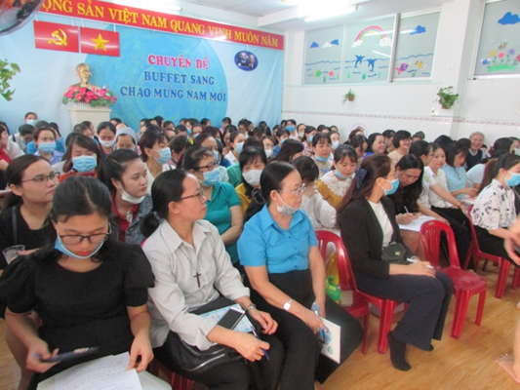

HÌNH ẢNH BUỔI CHUYÊN ĐỀ “BUFFET SÁNG CHÀO MỪNG NĂM MỚI 2021”

